ЭССЕ
Из опыта работы учителя-дефектолога (тифлопедагога).
Дидактические пособия из нетрадиционного материала (фетр).
Подготовил учитель-дефектолог
МБДОУ «Детский сад №137» г..Нижний Новгород
Миронычева Юлия Ивановна

Я работаю учителем –дефектологом (тифлопедагогом) в детском саду для детей с нарушениями зрения. При нарушениях зрения у наших детей наблюдаются отклонения в физическом развитии, снижается двигательная активность, дети испытывают трудности в координации рук и глаз, мелких координированных движений кисти и пальцев, наблюдается задержка развития тактильной чувствительности и моторики рук. Дети испытывают затруднения, связанные с темпом и качеством выполнения задания. У детей с нарушениями зрения низкий уровень развития зрительно-моторной координации, лежащей во владении практическими навыками письма и чтения.
Поэтому, наши дети нуждаются в развитии мелкой моторики, т.к. хорошо развитые движения и тактильная чувствительность пальцев в значительной степени компенсирует недостаточность зрения.
Мною была разработана система коррекционных занятий по развитию мелкой моторики с использованием дидактических игр из нетрадиционного оборудования (фетр). Применяя данные игры, я придерживалась принципа : от простого задания к сложному, используя сохранные анализаторы и моторную память.
Целью коррекционных занятий по развитию мелкой моторики у детей с нарушениями зрения, с использованием дидактических игр из нетрадиционных материалов (фетр), является формирование умений и навыков осязательного восприятия предметов и явлений окружающего мира. Каждое занятие с детьми включает в себя две коррекционные части:
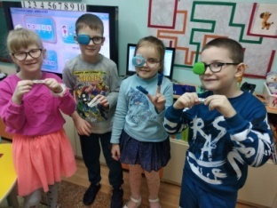
- Упражнение для рук (самомассаж, пальчиковые игры) необходимы для снятия напряженности мышц кисти и пальцев, развития гибкости и подвижности рук.
- Ознакомление детей с приемами выполнения различной предметно-практической деятельности, которая развивает мелкую моторику.
- Соберем урожай
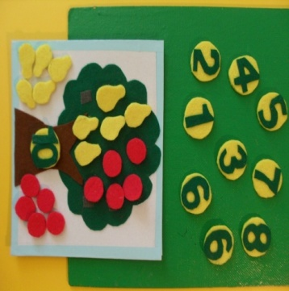
Алгоритм этой развивающей игры для старших дошкольников прост:
1 вариант:
Найти по словесному указанию цифру и прикрепить на ствол
Повесить на дерево соответствующее число яблок или груш
2 вариант
Найти по словесному указанию цифру , прикрепить на ствол
Повесить на дерево яблоки и груши, составив это число, соответствующее данной цифре
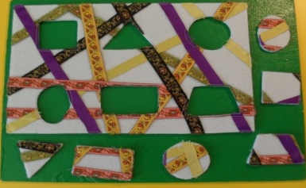
- Поставим заплатки
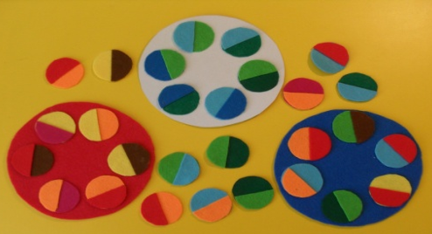
В игровой форме у детей закрепляем знания о геометрических формах, развиваем зрительное восприятие, операции зрительного анализа и синтеза
- Цветовая мозаика
Данное пособие помогает ребенку развивать: зрительное восприятие, прослеживающие функции глаза осязательное восприятие.
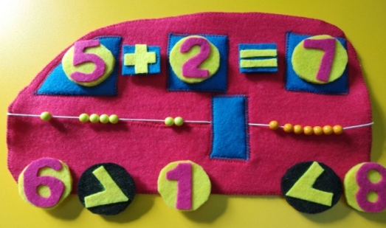
- Веселый автобус
Ребенок с удовольствием, играя с данным пособием: посчитает пассажиров в автобусе,
Соотнесет количество и число, нанизывая бусинки
С помощью веселых колес сравнит множества, установит равенства

- Шнуровки, петельки
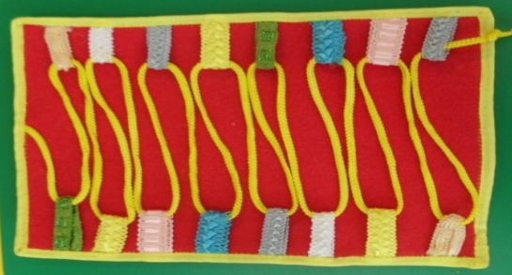
Играя с данным пособием у ребенка развивается мелкая моторика руки. При шнуровке в каждую петельку или через одну развивается ручная умелость, осязательное восприятие. Добавив еще шнур, ребенок освоит навык плетения косички.
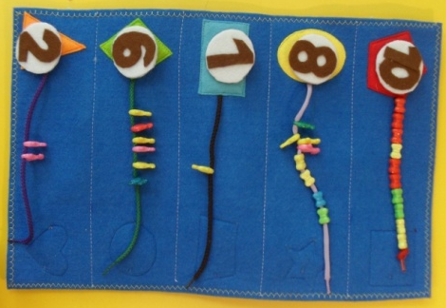
- Занимательный коврик
У детей старшего возраста в игровой форме:
Закрепляются знания о составе числа
Формируются умения узнавать цифры и соотносить число и количество
Нанизывая на шнурочки рыбки, бантики, бусинки развивается тактильная чувствительность, мелкая моторика руки
Прикрепляя цифру на форму , ребенок закрепляет знания о геометрических формах.
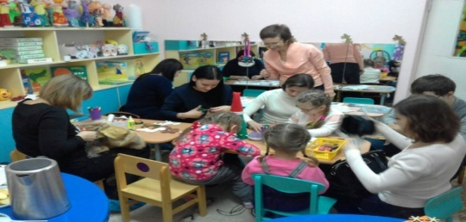
Данные дидактические пособия из нетрадиционного материала (фетр) были представлены на мастер-классе для родителей детей с нарушениями зрения. На встрече родители могли сами изготовить подобные пособия под руководством учителя-дефектолога для занятий с детьми в домашних условиях.

